SİNECLASSIC TEMMUZ 13’ KÜNYELER
Young Guns II / Genç Silahşörler II
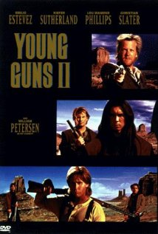
Yönetmen: Geoff Murphy
Oyuncular: Emilio Estevez, Kiefer Sutherland, Lou Diamond Phillips
Yapım Yılı: 1990
Tür: Macera - Western
Ülke: ABD
Dil: İngilizce
IMDB: http://www.imdb.com/title/tt0100994/?ref_=sr_2
Konu: Amerika Birleşik Devletleri’nin en çok aranan kaçaklarından “Billy The Kid”, arkadaşları “Doc" Scurlock ve Chavez yakalanınca, onları kurtarmak için geri döner. Bir şekilde kaçmayı başarsalar da, artık peşlerinde bir de Billy’nin eski ortaklarından Pat Garrett da takılmıştır. Görevi, Billy’yi öldürmektir.
Not: En iyi film müziği dalında (Blaze of Glory) Jon Bon Jovi’ye Oscar adaylığı kazandırmıştır. Aynı şarkı Grammy ödüllerinde de aday olmuş, ama Golden Globe ödülünü almıştır.

Deadly Rivals / Ölümcül Rekabet
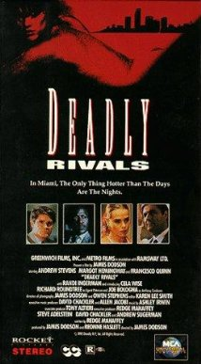
Yönetmen: James Dodson
Oyuncular: Andrew Stevens, Francesco Quinn, Joseph Bologna
Yapım Yılı: 1993
Tür: Aksiyon-Drama-Gerilim
Ülke: ABD
Dil: İngilizce
IMDB: http://www.imdb.com/title/tt0104069/?ref_=fn_al_tt_2
Konu: Gizli askeri deneylerde görev yapmakta olan bir fizikçi, yeni tanıştığı bir kadının ajan olduğundan şüphelenmektedir. Öte yandan kız kardeşi de mafya ile çalışmaktadır ve tüm bunlardan kurtuluş için FBI ile çalışmak gerekmektedir.

If I Had Known I Was A Genious / Şaşkın Dahi
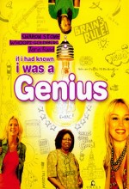
Yönetmen: Dominique Wirtschafter
Oyuncular: Markus Redmond, Whoopi Goldberg, Keith David
Yapım Yılı: 2007
Tür: Komedi-Drama
Ülke: ABD
Dil: İngilizce
IMDB: http://www.imdb.com/title/tt0758753/?ref_=sr_1
Konu: Çevresi tarafından hor görülüp yanlış anlaşılan dahi çocuk, hayatı boyunca hep meydan okumuş fakat ne yapacağına karar veremeyince hiç başarılı olamamıştır. Aradığı gerçeği drama öğretmeniyle yolları kesişince keşfeder. Öğretmeni ondaki bu özel yeteneği keşfeder ve çok özel bir oyuncu olacağını söyler. O artık rüyalarındaki aktör olacaktır. Ama bu rüyasını gerçekleştirmek için harekete geçtiğinde ailesi ve arkadaşlarının aşağılamalarıyla karşılaşır.

Luna / Sevimli Balina
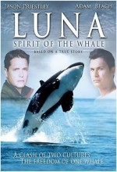
Yönetmen: Dominique Wirtschafter
Oyuncular: Markus Redmond, Whoopi Goldberg, Keith David
Yapım Yılı: 2007
Tür: Komedi-Drama
Ülke: ABD
Dil: İngilizce
IMDB: http://www.imdb.com/title/tt0861716/
Konu: Luna küçük bir kıyı kasabasında yetim kalmış bir katil balinadır. Bir hükümet yetkilisi onu yakalamakla görevlendirilir. Bölgenin yerel şefi önderliğinde geniş bir koyda balinaların toplu şekilde incelenmesi ve koyda serbestçe dolaşmaları için proje oluşturulur.Gerçek bir öyküden esinlenerek iki kültürün, bir balinanın özgürlüğü üzerinde savaşını anlatan dokunaklı bir hikaye.

Miracle At Sage Creek / Mucize

Yönetmen: James Intveld
Oyuncular: David Carradine, Wes Studi, Michael Parks
Yapım Yılı: 2005
Tür: Western-Aksiyon-Aile
Ülke: ABD
Dil: İngilizce
IMDB: http://www.imdb.com/title/tt0444669/?ref_=fn_al_tt_1
Konu: 1888’de Wyoming’te geçen hikaye, uzun yıllardır birbirine düşman olan iki ailenin, Franklin ve Red Eagle’ların küçük bir çocuğun hayatını kurtaran bir mucizenin etkisiyle birbirlerine karşı önyargılarını yenmelerini konu alıyor. Wyoming’in uçsuz bucaksız düzlüklerinin etkileyici bir western atmosferi yarattığı filmin başrolünde usta oyuncu David Carradine var.

The November Men / Ateş Hattında
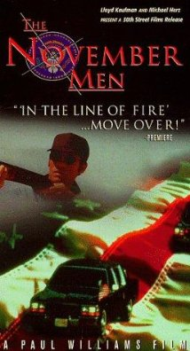
Yönetmen: Paul Williams
Oyuncular: James Andronica, Leslie Bevis, Beau Starr
Yapım Yılı: 1993
Tür: Drama-Gerilim
Ülke: ABD
Dil: İngilizce
IMDB: http://www.imdb.com/title/tt0107709/?ref_=fn_al_tt_1
Konu: Bir film yönetmeni, Sol’un hiç bir zaman başarılı bir suikast yapamadığını düşündüğü için bunun üzerine bir film yapmaya karar verir. Fakat bu film ve konusu bir süre sonra bir takıntı haline dönüşecektir.

Opposite Day / Dünya Tersine Dönerse
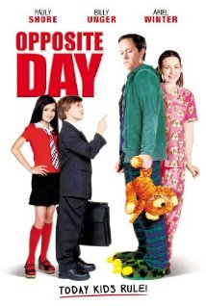
Yönetmen: R. Michael Givens
Oyuncular: Billy Unger, Ariel Winter, Pauly Shore
Yapım Yılı: 2009
Tür: Komedi-Aile
Ülke: ABD
Dil: İngilizce
IMDB: http://www.imdb.com/title/tt1090674/?ref_=sr_1
Konu: Yetişkinlerin tekrar çocuk olması için yapılan bir deney kontrolden çıkarak, tüm yetişkinlerin tekrar çocuk olmalarını sağlarken, çocukları da tam tersi şekilde yetişkin hale getirir. Dünya tam anlamıyla tersine dönecektir.

Tennis Anyone / Ben de Varım
Yönetmen: Donal Logue
Oyuncular: Donal Logue, Kirk Fox, Danny Trejo
Yapım Yılı: 2005
Tür: Komedi-Spor
Ülke: ABD
Dil: İngilizce
IMDB: http://www.imdb.com/title/tt0413356/?ref_=sr_1
Konu: Danny ve Gary başarısız iki Hollywood aktörüdür. Danny'nin aklını kaçırmak üzere olduğunu farkeden Garry, bir fikir bulur. Danny'nin tenise duyduğu tutkuyu ateşleyerek onu ünlülerin tenis turvasına sokar.

